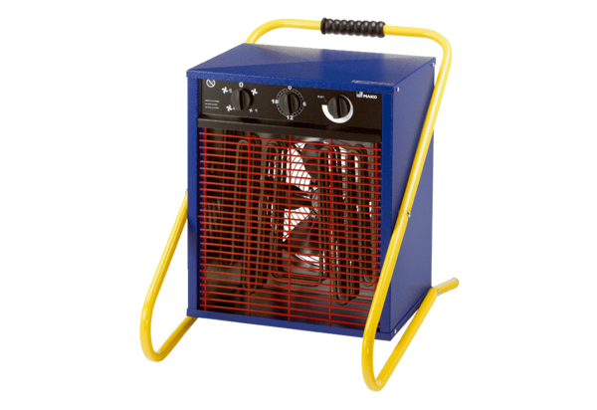Grijač zraka PHD 20Jedinica za pakiranje: 1 komAsortiman: C
Broj artikla: 0082.0069Proizvođač: MAICO

